**Exercici 1 Pràctica titols**

Reprodueix aquestes pàgines dins una mateixa pàgina exercici1.html, fes-lo dins la carpeta **paginesweb**:

Practicarem les etiquetes de titol a partir d’aquest text(copia’l i pegar a la pàgina html

|  |
| --- |
| Título principal que resume la idea general del escrito  30 palabras de párrafo de bienvenida con texto lorem ipsum  Primera idea principal a desarrollar en el escrito.  30 palabras de párrafo que desarrolla la primera idea principal y que tiene varios subtemas a desarrollar a continuación.  Primer subtema a desarrollar de la primera idea principal.  30 palabras de párrafo que desarrolla el primer subtema de la primera idea principal.  Segundo subtema a desarrollar de la primera idea principal.  30 palabras de párrafo que desarrolla el segundo subtema de la primera idea principal.  Segunda idea principal a desarrollar en el escrito.  30 palabras de párrafo que desarrolla la segunda idea principal y que tiene varios subtemas a desarrollar a continuación.  Primer subtema a desarrollar de la segunda idea principal.  30 palabras de párrafo que desarrolla el primer subtema de la segunda idea principal.  Segundo subtema a desarrollar de la primera idea principal.  30 palabras de párrafo que desarrolla el segundo subtema de la segunda idea principal.  Conclusiones  Párrafo de 30 palabras con la síntesis de las ideas desarrolladas.  Párrafo de 20 palabras de despedida. |

Aplica els diferents nivells de titol h1…h6 per que fos similar al mateix text formatejat amb word. Totes les linees de text, tenen que estar tancades dins d’etiquetes html. A diferencia de l’imatge, al títol més gran aplica-li un color, al subtítol un altre i a les linees de paragràf, un altre, a les linees de paràgraf aplica-li un tipus de lletra diferent.

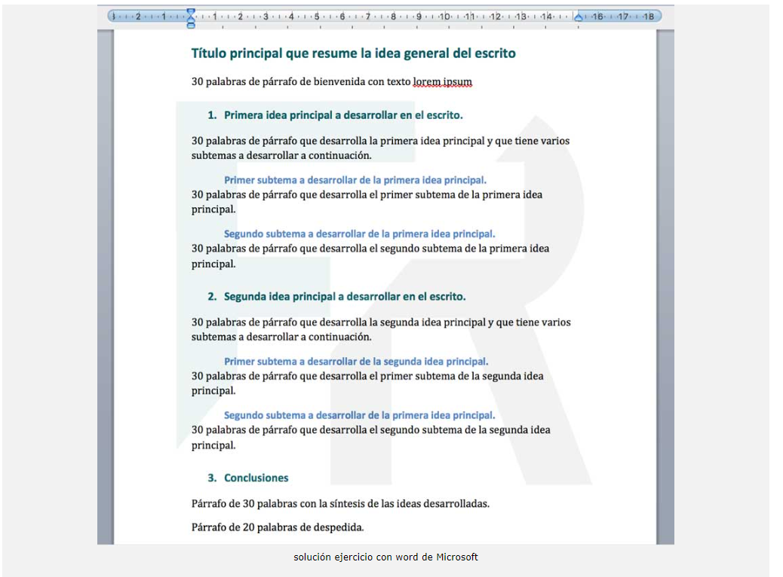

**TOTS ELS EXERCICIS DE LA UF HAN DE PASSAR EL [VALIDADOR](https://validator.w3.org/" \l "validate_by_input), PER QUE SIGUIN CONSIDERATS ACCEPTATS, INCLOURE LA IMATGE QUE SURT QUE NO TE ERRADES LA PÀGINA, de la següent forma HEU DE “IMPRIMIR PANTALLA” BAIXAR LA IMATGE ON ÉS VEU EL NOM del fitxer tal que així...**

**Aquesta imatge guardar-la a la carpeta imagenes i  al final de cadascun dels exercicis s’ha d’incloure que és vegi la imatge.**

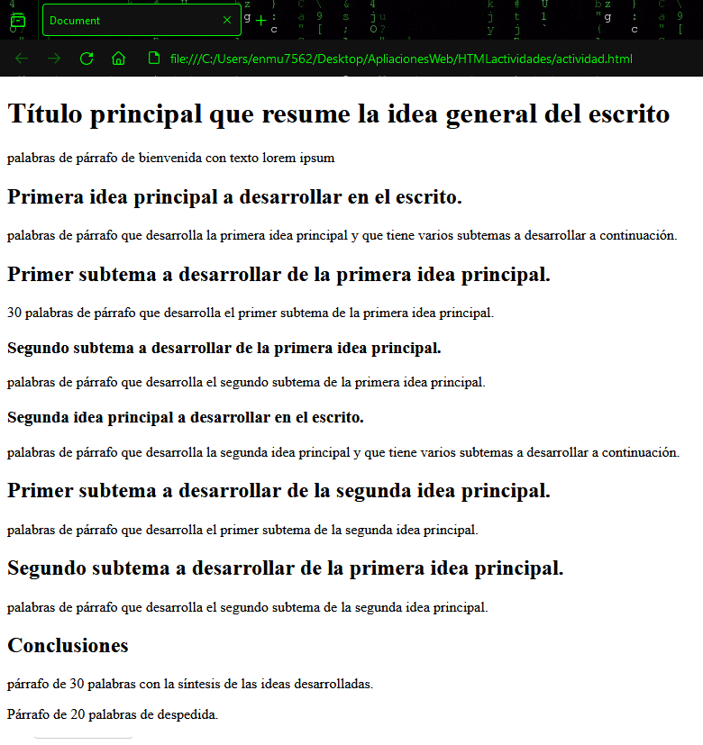

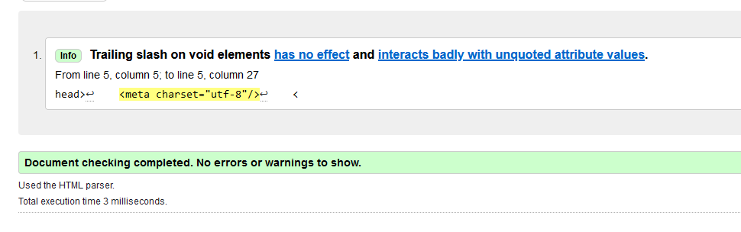

**Exercici 2(exercici2.html):**

L'etiqueta <pre> serveix per marcar el text com a preformatat (es respectaran els espais en blanc o salts de línia al fitxer html.

Utilitza la etiqueta pre, per fer una pàgina on fiquis una cosa formatejada com es veu a la imatge (més o menys), dintre la etiqueta pre, SI ÉS MANTENEN ELS ESPAIS I ELS SALTS DE LINEA, el text adapta’l o inventa’l, sinó se’t ocorre res,  crea simplement aquesta pàgina.

Un cop fet, guarda bé els commits al git i reflexa’ls al github… això sempre que acabis un exercici.

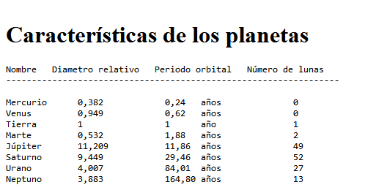

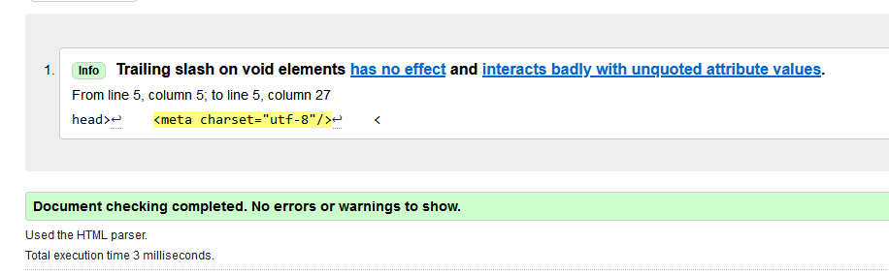

**Exercici 3 (estructura.html)**

**Copia aquest codi dins una pàgina nova de html. Té varies errades, corregeix-les i a cada correcció fica una linea de comentari <!--  - ->, explicant quin era el error.**

<DOCTYPE html>

<html>

    <head>

        </meta charset="utf-8">

        <meta name="description" content="Ejercicio HTML - Corrige los errores">

    <body>

    </head>

        <title>Corrige los errores que encuenres en el documento</title>

    <h1>Aprender HTML es muy divertido</h1>

    <p>Lorem ipsum dolor sit amet, consectetur adipisicing elit. Molestiae quam optio nesciunt atque iure  animi dicta velit

    <p>Lorem ipsum dolor sit amet, consectetur adipisicing elit. Molestiae quam optio nesciunt atque iure  animi dicta velit</p>

    </body>

    <p>Lorem ipsum dolor sit amet, consectetur adipisicing elit. Molestiae quam optio nesciunt atque iure  animi dicta velit</p>

<html>

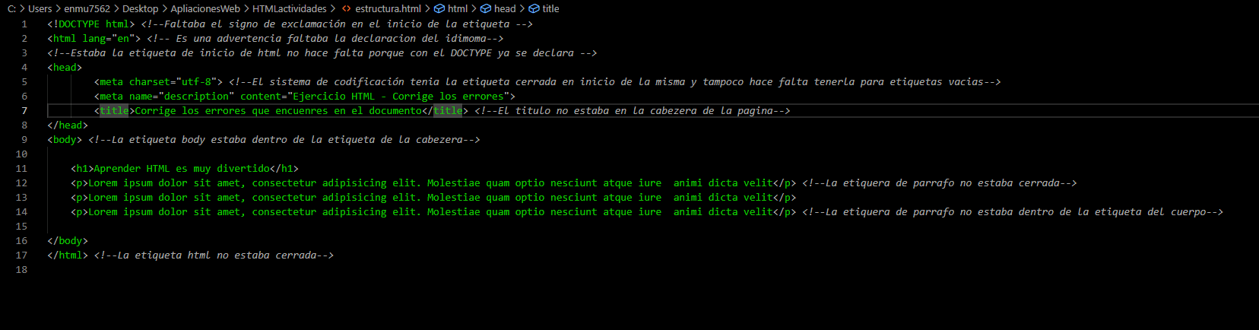Codigo corregido:

Verificación:

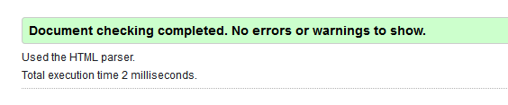

**Exercici 4(index.html)**

Recorda actualitzar el index.html, que apuntin a cadascun dels exercicis, i a partir d’ara el índex sempre tindrà que trobar-se actualitzat.

El index el dividirem en dues seccions:

Un titol que indiqui el vostre nom i despres dues seccions

WEB DE XXXXX

PROVES FETES A CLASE

* Exercici clase profe1
* Exercici clase profe2

EXERCICIS INDIVIDUALS

* Exercici Titols (ex1)
* Exercici Etiqueta pre(ex2)
* Exercici Estructura(ex3)

Al final busca el Logo Proven(imatge del logo) - Institut provençana (link a la web del proven). Aquesta imatge te que tenir de width un 100px

I modifica tots els exercicis realitzats anteriors perque abaix hi hagi un text

**Tornar a pàgina principal**

I et retornin a la pàgina del index, al fer click.

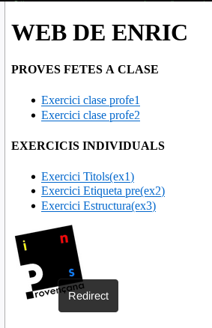

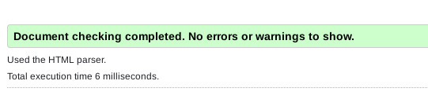

A PARTIR D’AQUI TOTS ELS EXERCICIS DE LA UF, S’HAURA D’AFEGIR UNA NOVA ENTRADA I DESDE EL INDEX PODER ACCEDIR-HI. Actualitza github.

**eExercici 5 (exercici5\_llista\_ordenada.xhtml)**

Genera una pàgina amb una llista ordenada, com aquesta, la llista i tematica ha de ser lliure, te que haver-hi almenys 4.

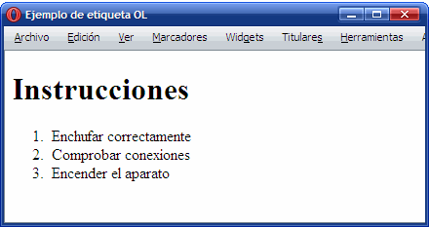  
  
  
  
Després d’aquesta llista, dins la mateixa pagina fica una llista no ordenada, amb els jocs que has jugat l'últim any (minim 5)

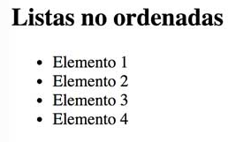

Recorda al index de ficar una nova entrada que et porti a aquesta pàgina, i al final d’aquesta que puguis tornar al index.

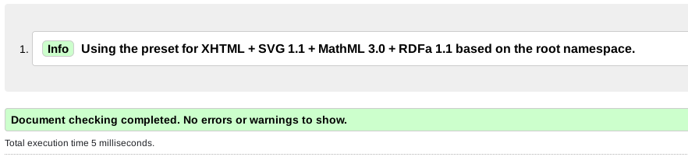

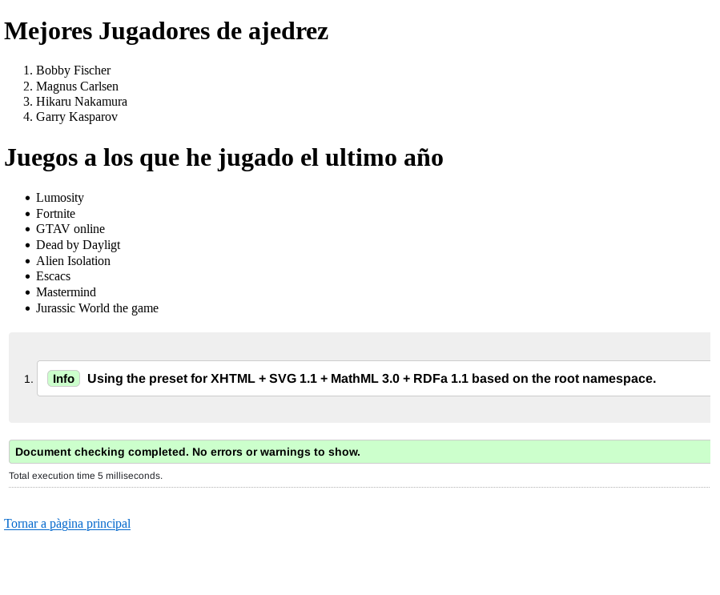

**Exercici 6 (llista definicions)**

Crea una [llista de definicions consulta link](https://www.w3schools.com/html/html_lists_other.asp)( per als termes següents relacionades amb la teoría explicada a classe. Pots buscar la informació a google.

**HTTP**

**HTML**

**URL**

**TCP/IP**

**Internet**

**W3C**

**Mozilla Foundation**

**Exercici 7(lista\_anidada.xhtml)**

Practicarem llistes anidades, o sigui dins d’un item de la llista principal, fiquem una altra llista sencera. Aquí podeu veure com s’escriu el codi a la part de [Nested Lists](https://www.w3schools.com/html/html_lists_unordered.asp).

Fixeu-vos que a mes dins la segona llista, és fica un link a una pàgina web

**LINK INTERESSANTS**

* *Escoles on he anat*
  + [*web e*scola*1*](http://www.proven.cat/)
  + [*web escola2*](https://agora.xtec.cat/inscanvilumara/)
  + *web escola 3…*
* *Webs interessant que consulto*
  + [*web interessant1*](http://www.324.cat/)
  + [*web interessant2*](http://www.324.cat/)
  + [*web interessant3*](http://www.324.cat/)

Exercici 8 (etiquetaspan.html)

Fes una copia del primer exercici, i fica-li el nom indicant al exercici. Mira’t per a que serveix l’etiqueta span [aquí](https://www.w3schools.com/tags/tag_span.asp). Fixa’t amb calma, que a la pàgina, la part de CSS, ho fa a la mateixa linea, nosaltres no ho farem així, sinò que les propietats CSS, tenen que anar al seu fitxer especific de CSS.

Quant l’hagis entes per a que serveix , engloba amb ella el text “palabras de parrafo”, de les 3 primeres linees que ho tinguin i aplica-li, un color diferent, un tamany de lletra diferent(font-size), i fica-les amb cursiva.

**Exercici 9(taula amb imatges)**:

Com crear taules, la podeu [treu d’aqui](https://www.w3schools.com/html/html_tables.asp). La etiqueta caption s’utiliza per donar un títol a la taula d’aquesta forma

<table>

<caption>Título de la tabla</caption>

…

</table>

Determinar el código HTML necesario para crear la tabla que se muestra en la siguiente imagen. Utilizar las celdas de cabecera donde sea necesario y añadir todos los atributos posibles.  Imagenes descargar [**AQUI**](https://drive.google.com/a/xtec.cat/file/d/1HsSch8eEqWLuZiMY3AEIzvaDrsBbRO43/view?usp=sharing)

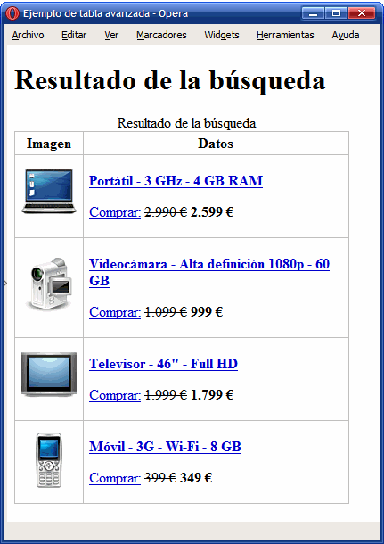

**Exercici 10 (molt interessant, però no és obligatori, si s’entrega és tindrà amb compte):**

Els que aneu prou bé, provaria a entendre aquest concepte, on a partir d’una imatge, farem que depenen de on és faci click, et porti a un link o a un altre.

La teoria la podeu [treure d’aqui](https://francescricart.com/mapas-de-imagen-en-html/).

I el exercici , seria…

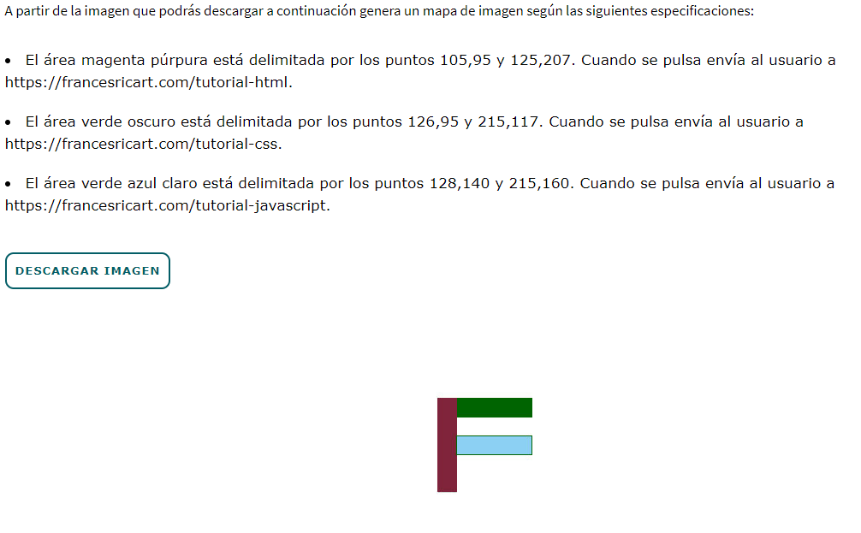

La imatge la podeu descargar [d’aqui](https://francescricart.com/wp-content/uploads/2019/11/letra-f.jpg.zip)

Si al final no us acaba sortint, podeu consultar la [solució aquí](https://francescricart.com/ejercicio-sobre-mapas-de-imagenes-html/).